BIOS/UEFI y Configuración de gestores de arranque

1. Averigua cómo entrar en la BIOS de tu equipo físico o máquina virtual y una vez en la BIOS:
- a. Indica el modo de entrar.
Presionando F2 al arrancar el equipo.
- b. Localiza las opciones que se proponen (si no localizas alguna puedes usar alguno de los simuladores de BIOS que hemos visto), pero no apliques los cambios:
  - i. Cuando se inicia la BIOS se realizan unos test iniciales que se pueden evitar habilitando la opción “Quick Boot” o “Quick POST”.
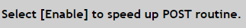
  - ii. Indica cómo restaurar los valores por defecto de la BIOS.
Presionando F9
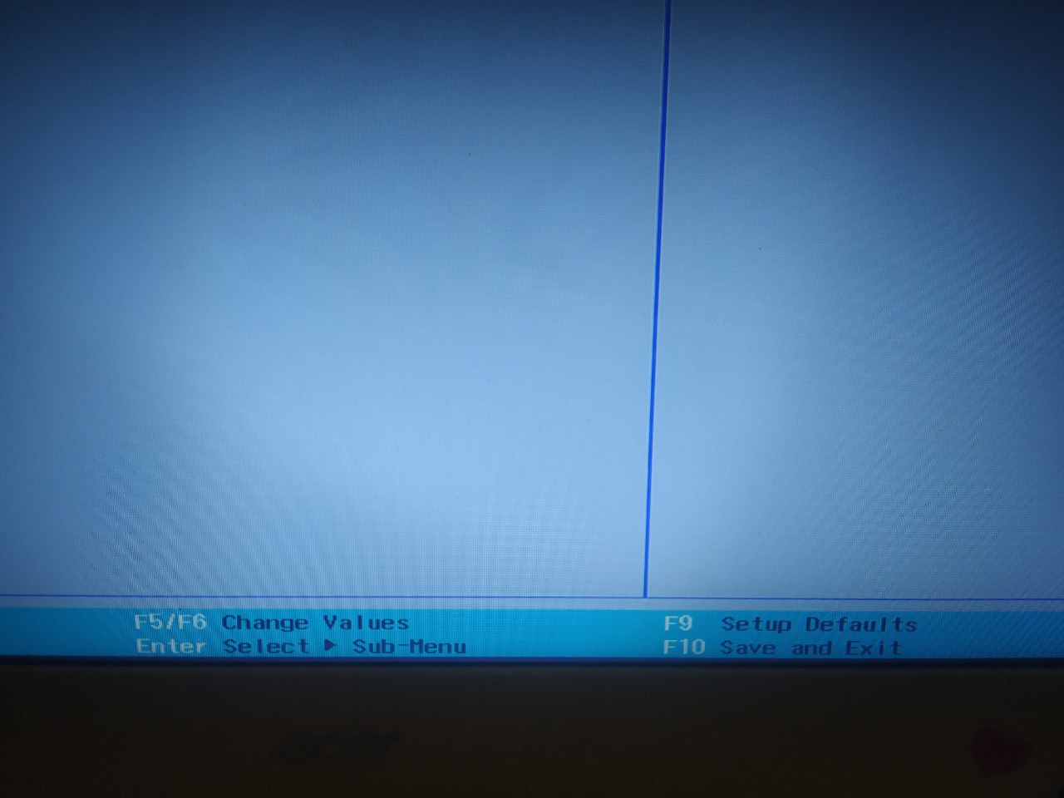
  - iii. Indica la temperatura de la CPU.
Ni mi bios ni los simuladores cuentan con esta opción.
  - iv. El dispositivo por defecto que suele estar en primer lugar suele ser el CD/DVD. ¿Cómo puedes modificar la secuencia de arranque de la BIOS para que arranque directamente desde el disco duro?
Cambiando el orden de la lista, para ello selecciono el elemento que deseo cambiar y lo subo o bajo con F5 o F6.
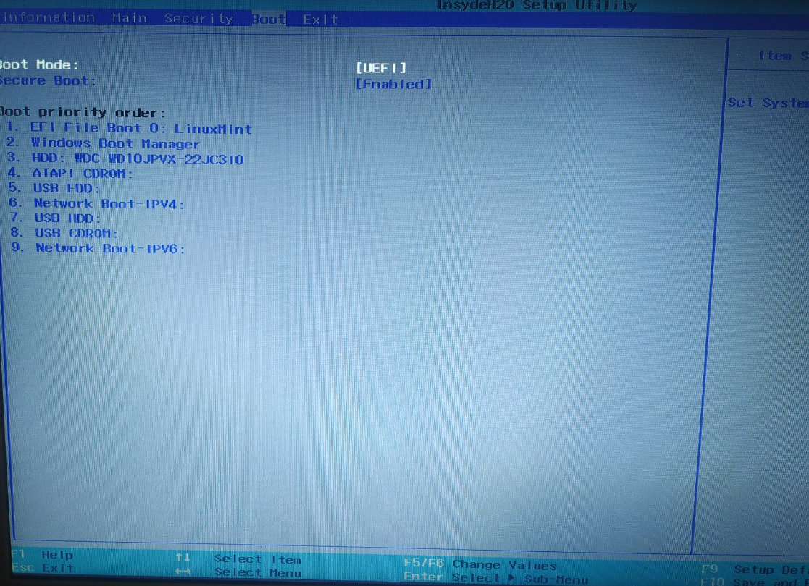

2. Obtén la información de 2 sistemas operativos Linux y Windows acerca de si ha arrancado sobre una BIOS o sobre UEFI. Muestra una captura del resultado.
- a. En Windows: Localizamos el archivo setupact.log en la carpeta c:\Windows\Panther y allí buscamos “Detected boot environment” o bien ejecuta (teclas Win+R), MSInfo32.
Estoy usando UEFI en Windows.

- b. En Linux: comprueba los ficheros existentes en la ruta /sys/firmware/ si no existe el directorio efi es que estás usando BIOS.
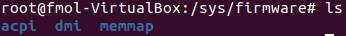

Estoy usando BIOS en mi maquina virtual Ubuntu.

WINDOWS: BCD

3. Ejecuta cmd como administrador y a continuación:
- a. Muestra mediante un pantallazo la ayuda del comando bcdedit (tienes que ejecutar la cmd como administrador).
Bcdedit /?
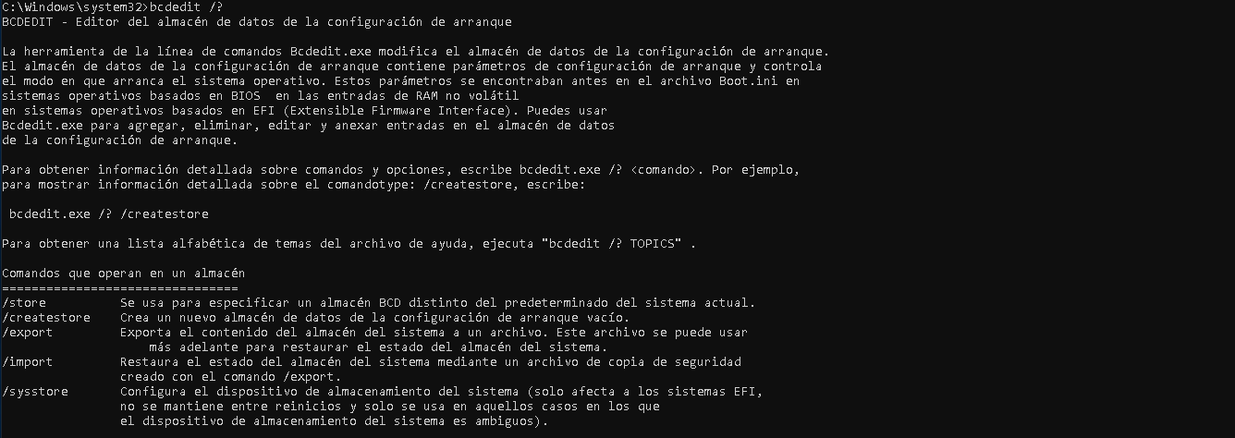
- b. Realiza la copia de seguridad del BCD anterior en tu escritorio y muestra un pantallazo con el resultado.
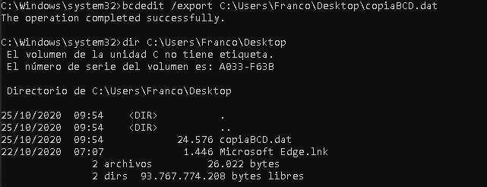
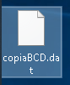
- La sintaxis es: bcdedit /export fichero_destino
- c. Consulta la ayuda e indica el comando exacto que permitiría importar el fichero anterior en caso necesario.
El compando seria:
bcdedit /import C:\Users\Franco\Desktop\copiaBCD.dat

4. Mediante msconfig podemos editar BCD de manera gráfica y configurar opciones de inicio del sistema operativo, servicios y abrir herramientas de configuración. Busca msconfig y abre Configuración del sistema como administrador.
- a. Busca el comando que te permite el acceso rápido a la herramienta e indícalo para:
  - Información del sistema
msinfo32
  - Símbolo del sistema
cmd.exe
  - Administrador de tareas
taskmgr

- b. Deshabilita los servicios de Fax y Telefonía (desmarca el check).

- c. En el menú de Inicio de Windows > Administrador de tareas en la pestaña Inicio, deshabilita que se ejecute la aplicación Microsoft OneDrive. Realiza una captura de pantalla
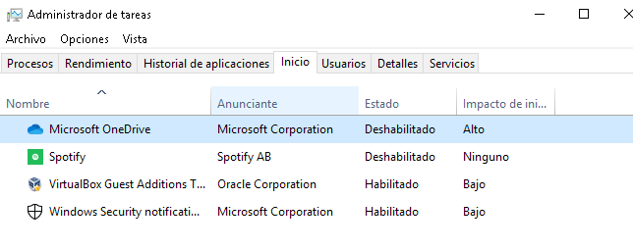

LINUX: GRUB

5. Linux emplea como gestor de arranque Grub. Realiza los pasos siguientes para configurarlo:
- a. Realiza una copia de seguridad del fichero /etc/default/grub mediante el comando cp /etc/default/grub /etc/default/grub.old. Comprueba que existe la copia y su contenido (haz un pantallazo).
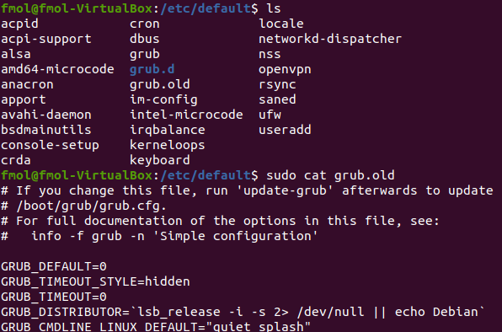

- b. Abre el fichero /etc/default/grub como superusuario y modifica:
  - Los segundos de espera para escoger opción de arranque a 8 cambiando el valor de GRUB_TIMEOUT
  - La resolución a 1024x768, descomentando la línea GRUB_GFXMODE y cambiando su valor
  - GRUB_TIMEOUT_STYLE=menu

- c. Ejecuta sudo update-grub para aplicar esos cambios y realiza un pantallazo del resultado.
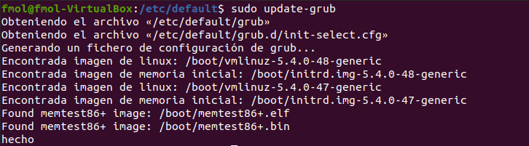
- d. ¿Qué tendríamos que hacer para establecer como opción por defecto en el menú de arranque el modo Memory test?
Tendriamos que establecer el valor por defecto de grub a 2:
GRUB_DEFAULT=2

AMPLIACIÓN

6. Modifica el gestor de arranque para que:
- a. No cargue la controladora para tarjetas Intel que se realiza en el módulo llamado i915
- b. Realiza un pantallazo del fichero grub modificado (recuerda que debes realizar update-grub para que se apliquen los cambios).
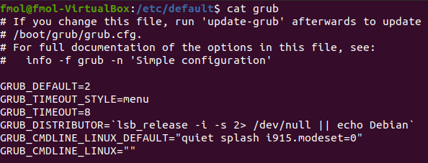
- c. Averigua para qué sirve incluir nombremódulo.modeset=1 en lugar de 0.
Sirve para que el modulo se cargue al principio del arranque.

